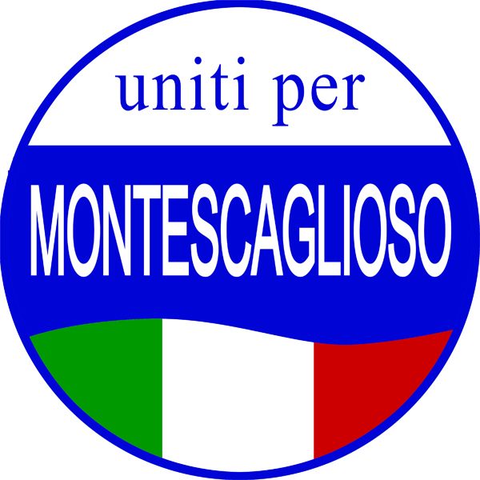

A TESTA ALTA

Vogliamo ringraziare tutti i montesi per la stima e la fiducia accordataci dal 2002 ad oggi, periodo in cui abbiamo avuto l'onore di governare Montescaglioso ed il piacere e l'orgoglio di trasformarla completamente rendendola cittadina modello di tutta la Basilicata .
Vogliamo, altresì, ringraziare i tanti elettori che, il 15 e 16 di maggio, hanno continuato a credere nel progetto di Uniti per Montescaglioso che, pertanto, continuerà ad operare, sebbene dall'opposizione, per il bene della nostra amata città.
Uniti per Montescaglioso con i suoi uomini, le tante donne, i tantissimi ragazzi liberi è una grande realtà politica, morale ed etica che, proprio negli anni di amministrazione, ha dimostrato che una politica diversa è possibile, quella che ha sottoposto Montescaglioso ad un'opera, mai realizzata in precedenza, di totale rinnovamento e cambiamento che non potrà mai essere dimenticata.
Una competizione elettorale può essere vinta o persa, è la logica della democrazia in cui noi crediamo e che deve sempre essere accettata e rispettata.
Noi non ci riteniamo sconfitti, ma a Testa Alta possiamo continuare a guardare negli occhi tutti i montesi certi di aver svolto, oltre ogni aspettativa, il compito affidatoci per il bene e la crescita di tutta Montescaglioso.
Nel ringraziare, ancora una volta, tutti i cittadini, vogliamo sperare che Montescaglioso, nei prossimi anni, non sia posta nelle condizioni di pensare che “i doni più preziosi si rimpiangono solo quando vengono perduti”.

IL COORDINAMENTO

